高雄市立中正高中114學年度第2學期
國中第2次教學研究會議紀錄—自然領域
一、時間︰民國 115年 4 月 30 日(星期 四 ) 8:30 ~ 10:00 。
二、地點︰ 導辦
三、簽到表：如附件
四、主席致詞
五、宣導事項：如議程
六、會議照片
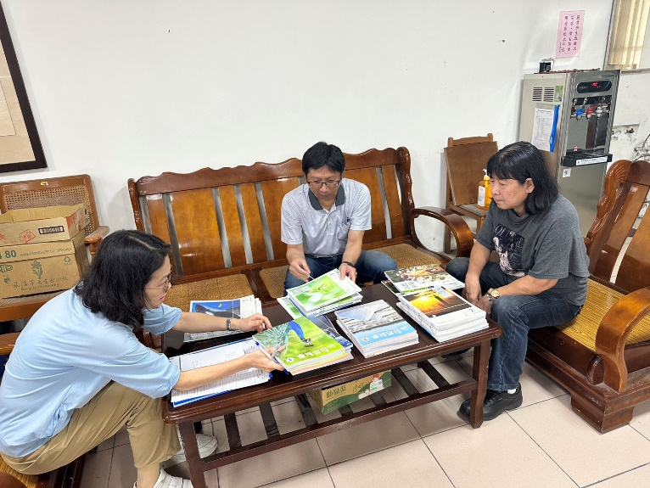 | 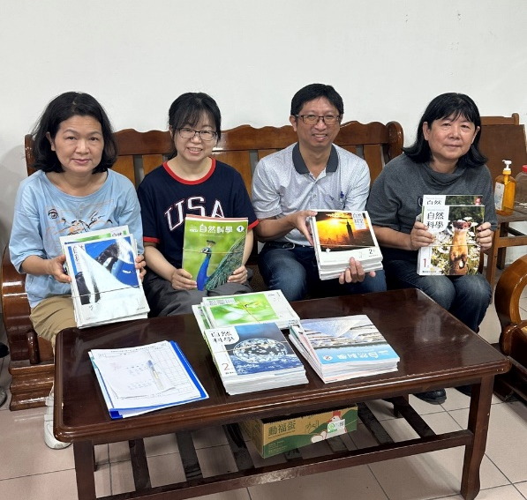

七、共同討論
- 請討論115學年部定及彈性課程評量項目與標準(附表為114學年度評量標準[分科分年級分學期]，可直接於表格上修正或新增為115版本，4/29(三)紙本繳回教學組。[請留意需與課程計畫上評量項目與標準內容相同] (教學組)
●討論：已完成。
- 請討論114學年度課程評鑑(下學期)、115學年度彈性課程計畫+表2+表4、115學年度部定課程計畫+議題融入，以上表件請於5/20(三)前上傳，以利後續彙整。(教學組)
●討論：已宣導。
- 請各科提供115學年度召集人名單。(教學組)
●討論：許文杰 。
- 請尚未選出新學年負責生涯融入老師之領域，請務必於此次教學研究會提出(並寫入會議紀錄)，以利持續推展生涯融入。
●討論：新學年負責人林明賢主任。
- 生涯融入成果，繳交日期為115/06/05(五)前，請尚未完成領域教師協助完成。
●討論：已繳交。
- 高雄市立中正高級中學國中教師實施多元評量獎勵辦法(草案)請參見附件。
●討論：已參閱。

八、分科討論
- 規劃115學年度自然科領域競賽、活動，提升自然學習氛圍。（設備組）
●討論：任課老師於課堂上宣導並鼓勵學生參加。
- 請填寫有意願參與115學年度國中雙語社群名單。(實研組)
●討論：無。
- 感謝老師們指導學生參加114學年度全市科展，請多鼓勵學生參加校內及全市科展競賽並排定115學年度全市科展指導教師。
●討論：依排定順序115學年度指導教師為王思捷老師。

九、共同討論主題臨時動議或其他對學校建議（若無請填無）
⯄科內事務決議留存 | 無
⯄僅告知不須行政回應 | 無
⯄須行政回應 | 無

十、散會

